Montag, der 1. Juni, 2020
Donnerstag, der 4. Juni, 2020
Freitag, der 5. Juni, 2020

Jutro ekipa, evo za ovaj tjedan😊

MONTAG – Pogledati video škole za život

https://www.youtube.com/watch?v=wfH1CyHKdks&feature=youtu.be

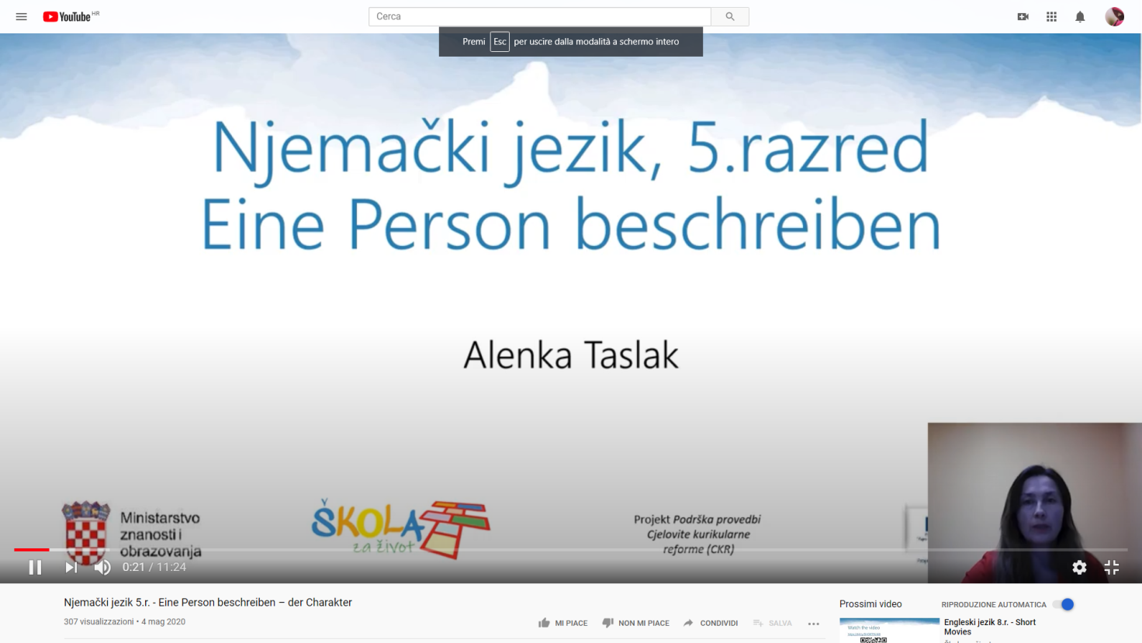

DONNERSTAG – pogledati video škole za život

https://www.youtube.com/watch?v=8v1vzuIqKyE&feature=youtu.be

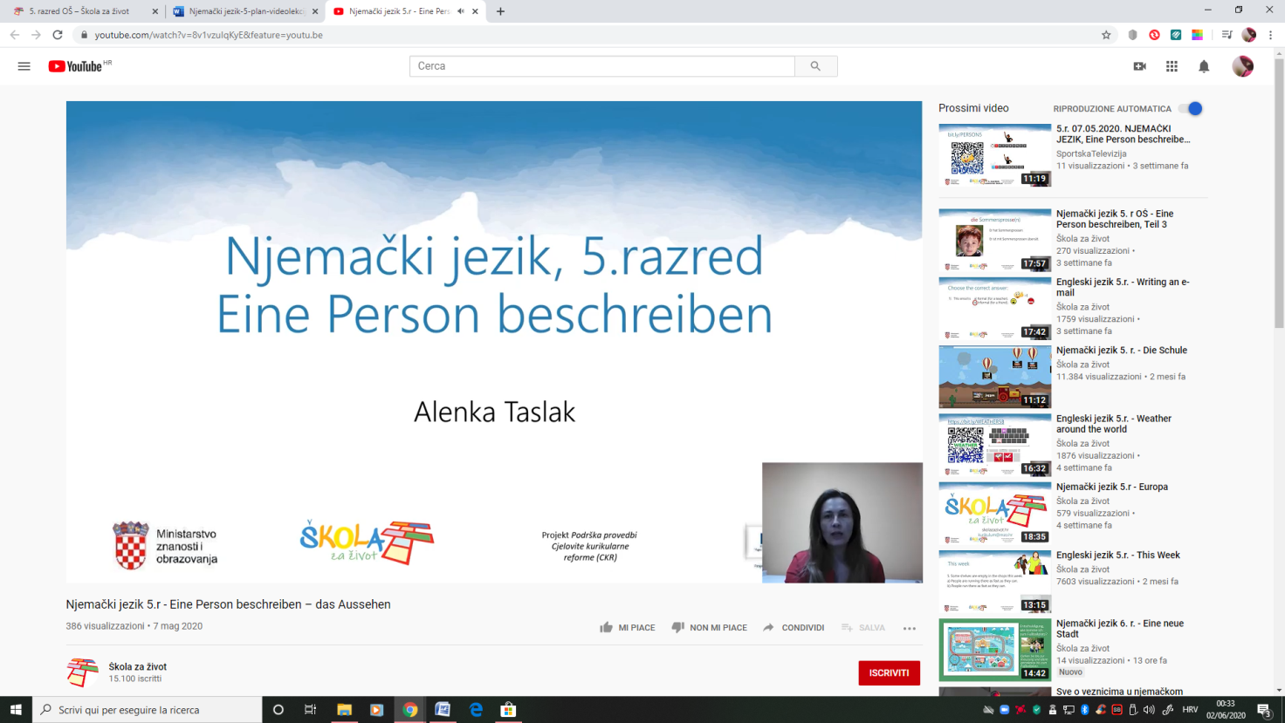

FREITAG – Opisati najboljeg prijatelja/najbolju prijateljicu (5 rečenica za izgled i 5 rečenica za karakter).

Za sve nedoumice pišite u Teams.

LP
Maja

